«Морко ола сынан илем»  муниципальный  образованийын  администрацийже»  муниципальный  учреждений | 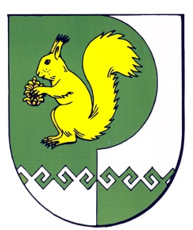 | Муниципальное учреждение «Администрация  муниципального  образования  «Городское поселение  Морки»

№ 35 29 января 2016 года

ПОСТАНОВЛЕНИЕ

О внесении изменений в приложении № 1 к постановлению № 27 от
25 января 2016 г. «О проведении аукциона на право заключения договоров аренды земельных участков»

1. В лоте №1 Приложения к постановлению № 27 от 25 января 2016 г. произвести следующие изменения:
- Площадь кв. м. цифру «2005» считать «20005».
2. Главному специалисту администрации Бондареву В.В. разместить
данное постановление на сайте http://www.torgi.gov.ru. и в газете «Моркинская земля».

Глава администрации
МО «Городское поселение Морки» Борисов В.А.

